一、宇宙的能量

我们每时每刻处于宇宙能量的照耀之中，却对它了解甚少。经典物理学告诉我们，宇宙空间是三维的。在宇宙中有无数的象银河系一样的星系，里面有无数的星体，包括无数的恒星和行星。然而现代科学发现，宇宙的结构并还不是这样简单。首先科学家们发现，我们的宇宙可能不是简简单单的一个三维空间。超弦理论预言宇宙还有其它7个维度的时空存在，而膜理论则表明我们人类所生存的空间只是多维宇宙的一个层面(膜)。

宇宙大爆炸理论描述了大约150多亿年前宇宙诞生的初期，巨大的能量使宇宙急剧地膨胀。后来随着宇宙的慢慢冷却，在引力的作用下宇宙的膨胀速度渐渐减小。然而令人吃惊的是，英国和澳大利亚的天文学家们独立地发现了宇宙膨胀加速的新证据。这个发现震动了科学界，因为人们一直认为宇宙中的物质所产生的引力会使宇宙的膨胀减速，而不应该是加速。这两个小组根据观测到的遥远星系中的超新星的亮度推断，宇宙里面充满了一种神秘的暗能量，正是这种暗能量的存在使得宇宙不断地加速膨胀。

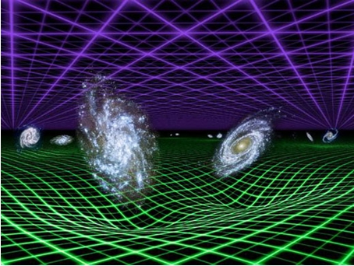
这项星系勘测任务可观测到70亿年前的古老星系，使用了美国宇航局星系进化探测器(GALEX)和澳大利亚英澳望远镜的观测数据。它证实，暗能量(图中紫色格子)是平滑均匀的力量，控制着引力效应(图中绿色格子)。暗能量是宇宙中一种无法解释的力量，它存在的理论仍未被证实，然而目前这项最新研究将能独立证实，导致星系被引力牵引而脱离邻近星系的神秘力量来自于暗能量。这项研究结果告诉我们暗能量是一种宇宙常量，暗能量是宇宙中的主导力量，占据宇宙74%，暗物质占据宇宙22%。宇宙中其它的正常物质是由任何形式的原子，或者形成生物、星球或者恒星的其它物质构成，仅占宇宙4%。

二、宇宙能量的基本描述

有一种特定的能量，它十分常见并存在于我们四周，然而又很神秘以致于极少数人知道它。它是我们长期寻找的能量失落部份。它是圣灵的能量，宇宙的能量。它称为"宇宙网格"。宇宙网格是宇宙统一能量来源的公分母。这公分母意味着所有事物都是从它衍生出来的。宇宙网格无所不在。从物理学已知最小的粒子到巨大星团，都有宇宙网格的存在。
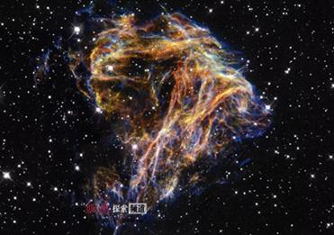
宇宙网格是你所能想到的最大的能量。它包含整个宇宙甚至更多。它无所不在，你所能想到的任何地方，任何次元都有它。你能够想象有如此大的东西吗？任何天文学家能收集到最远的光，宇宙网格都在那儿。对于宇宙网格而言，距离根本不算什么。即使这网格最遥远的部分也知道这里房间中网格的事情。存在我们生物细胞中的部分，它知道110亿光年之外发生的事。宇宙网格没有时间和空间限制。
宇宙能量的最小单元是能量粒子（能量子），也有高灵称其为能量细胞。能量子有电性和磁性二种属性。由于极性和距离的平衡构成了能量网格，而空间是由能量网格构成的，在宇宙不同的空间，能量的网格大小是不同的，网格大小的不同形成了宇宙中存在着不同密度的空间。其实三维实体物质也是由能量子构成，当然也是宇宙能量网格的一部分，构成物质的能量网格密度比构成空间的密度要小很多。密度值小的能量子形成物质的基本原素，密度值大的无法形成物质，以能量原始形态存在。能量子既能形成物质，也能形成反物质，物质与反物质中和湮灭形成的能量即是标量能量，释放的能量会立刻回归空间能量网格。瞬间释放的能量密度与周围空间的密度存在密度差，但最终会与空间能量网格融合达到平衡，所以湮灭的过程实际是物化能，然后再由能量网格自动由不平衡达到平衡的过程。

三、关于能量密度

宇宙中所有的物质，反物质，暗物质，暗能量都是宇宙能量网络的组成部分，仅仅是能量密度不同而已。能量网格中心密度无限大的地方称为宙心（也称无极），是一切能量的源头，不生不灭，不垢不净，无始无终。在佛教中称为大日如来。宙心的密度的无穷大的，但是为了方便，仍然称为第十三密度。宙心边缘是第四子宇宙UH-4，第十至第十二密度，在其间的生命能量团分别具有10级至１２级能量，是神佛的居所。第九密度是进入宙心及边缘的门户，称为九天，具备九级能量，是下面低密度生命的创世神居所，所有生命的堕落是从此处开始的，也是所有宇宙生命回归宙心母体的必经之路。
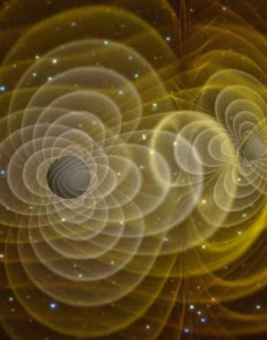
能量网格的第四到第八密度里都有各种各样的智慧生命存在，他们都是第九密度以上造物主在各时空造业的产物。这些生命与我们地球人类一样，都属于堕落的灵魂。这些生命的数量是非常巨大的。仅仅银河系中处于第五密度的有智慧生命的星球就有约４００万颗。处于第四密度的生命星球有1000多万颗。所以我们地球并不孤独，只是失去了原有的智慧。
我们地球上山川江河大地处第一密度，没有灵性意识。但某些矿物比如说第1密度的水晶体可以存贮二次元能量，这是非常罕见的。植物和大部分动物有DNA，它们能承载灵性能量，也就是说它们的第1密度的物质身体里存有第2密度的生命能量。因此，它们也是有意识的，意识活动存在于第2密度。
我们人类是一种非常特殊的堕落天使。我们的身体就是一部机器，本来是按照１２股DNA指令运行的，与所有密度的生命能量都有关系。我们的灵魂是独立于肉体的带有意识波的标能能量团，是宇宙能量网格的一部分。本来我们的灵魂可以脱离肉体在各个密度的能量网格里移动。但是由于种种原因，现在我们失去了很多原来的DNA场，现在我们大部分人的灵魂的生命能量属于第3密度，或者说人的灵魂只能位于第3密度的能量网格里。只有极少一部分人的灵魂仍然可以在高密度网格里移动。
不同密度里的能量的振动频率是不一样的，因此时间也不一样。密度越高频率越高，时间越慢。宙心的频率是无限高，时间归零，如如不动。我们的灵魂是有意识活动的，灵魂的意识活动的实质是在能量网格上以不同的频率振动的标量波。不同的意识活动反映为不同的振动频率。爱和愉悦是一种具有极高振动频率的标量波。而恐惧会降低振动频率。高振动频率可以帮助灵魂由低密度进入高密度，即由低次元进入高次元。
2012年我们的地球和太阳系将进入宇宙的一个特殊时空里，这时候我们所处的能量网格有较高的密度，即第4密度，这个空间为第4次元空间。到时候，有一部分人的意识由于无法适应高密度的能量网而遭淘汰，只有高振动频率意识的人类才得以生存下来，与地球一起进入第四密度。我们人类进化历程还有很长的路要走，未来还会进入第5密度，第6密度，最终会通过第7和8密度进化到第９密度，回到当初我们堕落出发的地方。这就是伟大的宇宙生命进化蓝图。

四、关于能量和时间

网格能量会对时间有所响应。时间是相对的，这个特别的事实对于了解宇宙网格的属性很有帮助。这星球的灵性事物与这网格有关联，我们现在所处的时间机制终将改变，而且与宇宙网格有关。我们已经知道这宇宙公分母的能量与时间有关。现在告诉你时间也因为你而改变。你知道这意味什么？这意味宇宙网格会响应人类的意识!
现在藉由地球上人类的意志，所有事情都有可能发生。因为我们有完全控制宇宙网格的能力，你的意识已经使地球的振动频率提升到新的境界。这意识的确"穿戴"着网格使地球开始时间的移转。也就是说你可能看不到，感觉不到有什么特别，但注视宇宙特定的一些属性似乎变慢了，这就表示我们正在移动(或振动)于不同的时间架构。因此，你的意识已经改变你自己实境的物理。
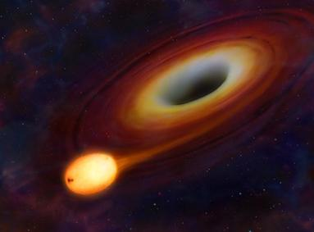
如果我们现在能把一个人神奇地传送到宇宙的另一边，对我们而言是无法想象地远，尽管如此，宇宙网格还是允许我们可以和他瞬间通讯。不管距离多远。这网格能量的公分母是没有光的，只因为它位于虚无时间之中。宇宙网格中心并不在现在时间架构中，它在虚无时间里。虚无时间就是时间为零，就是宙心。而现在时间架构中有圆形的运动产生。宇宙网格恒常处于平衡状态，及平衡能量之中，它潜在地准备好接收外界的输入讯号以释放能量，这里的输入是人类意识可以使用的，它"看"到的时间全都是零。永不移动，即使许多时间架构都存在于它能量之中，这是为什么，不管你的实相是哪一个时间架构，所有实体之间的通讯都可以在一瞬间完成。这对我们而言是很难理解的观念，因为我们甚至还不相信有许多不同时间架构的存在，即使我们已经透过我们的仪器看到宇宙中"难以置信的物理奇观"。
宇宙网格不是上帝，上帝(圣灵)使用自然发生的物理现象来产生奇迹。当我们最终发现圣灵的物理力学，那并不会减损半点圣灵的伟大。上帝绝对会使用宇宙间一般的物理能量得到力量。当你的振动频率移动到可以使用网格能量时，这些事情会显得更清晰。因此，网格并不是上帝。它只是圣灵使用的最具威力的工具之一，包含许多我们会称为无法解释的魔法。圣灵使用网格使事物运作这件事使你感到震惊吗？为什么创造了工具，而忽略不用呢？当然不，这是个天启告诉我们圣灵如何在这宇宙中工作的。

五、关于能量网格的结构

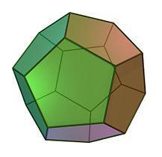
宇宙网格不是一张我们通常看到的网。它不只存在于一个次元。如果它弥漫于整个宇宙中，它必定存在每个地方，宇宙网格无所不在。它的结构是由一个个密闭的细胞组成，你应该不会太惊讶，它就像你的身体结构一般，从现在起，我们称这些细胞为'能量细胞'，它们的形状如同蜂巢，为12边形。每个围绕你身边的能量细胞是看不见的，但我们总有一天可以测量到它的能量。宇宙网格是个结构体，其中的细胞单元并不互相接触，不过它们彼此相邻，彷佛紧密接触在一起，但却没有接触，因为有某种力量把它们分开。
力学法则使得网格中的细胞彼此分隔，这个属性也使得不均等极化原子核结构能够凝聚在一起。我们要了解这些网格细胞从来不会互相接触，这点很重要。这跟网格的通讯有关，网格中的能量传递跟物理学是相近的，原子架构中的元素彼此没有接触。我们体内最优雅的部分也是这样--负责你的思想，你的记忆，你的回忆，以及你的反应--人类大脑。这器官之中的突触彼此并不接触。这是物理传递能量的方式，不是新的理论。它到处都有，它是网格的共通架构。
现在要告诉你这些能量细胞的一些属性。宇宙网格是平衡的，却不宁静。它具有惊人的力量，它蕴含的能量流是无法跟你解释的，因为在我们的思考模式中不存在这样的东西。因此你无法轻易地理解。网格有些孔洞(vent)以便利能量流动，这是我们能找到最佳的形容了，它平衡了极性(polarity)些微的不均等，这些孔洞同时还有时间有关。总是可以发现2个孔洞在一起，一个比较显著，另一个是次要的。你可以具体地看到其中一个，但你必须很仔细地找才看到另外一个，它们总是成对存在着。这是网格能量的物理定律，也是宇宙定律。
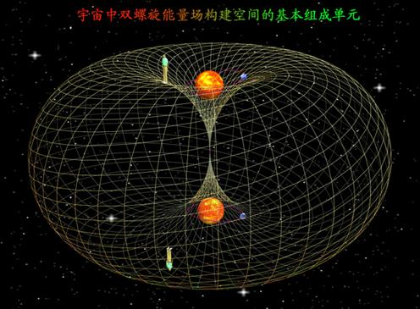
这些孔洞通常处于银河的中心，孔洞间的距离决定银河旋转的方向，以及中心周缘物质的旋转速度。这是典型的推拉情景。现在有件事情你可能完全无法理解:孔洞对于宇宙能量的平衡是很必须的。这些孔洞同时也是能量的传送站(称为吸取能量的中心)。在孔洞的位置，网格前面与背面接触网格的背面是孔洞的另一端。注意这不是另外一个宇宙，它还是我们的宇宙。虽然这些叙述对我们而言是自相矛盾的;未来将会发现一个可以验证这些讯息的物理学。因此，在我们的银河中心有一对孔洞，一个我们可以看到，另一个躲起来了，但孔洞总是成对出现，这是蛮戏剧化的;它极有威力，它是网格的平衡。接下来我们要讨论网格中能量传递的速度，跟缓慢的光速比起来，网格速度真是一流的。

六、宇宙能量网格的传递速度

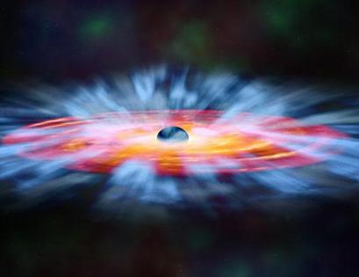
如果你把一个东西放到海面上，然后试着把它推向深处，它的速度是很缓慢的，在海洋中速度最快的潜水艇，与海底地震造成的震波相比可说是相形失色。我们许多人知道地震造成的波速与音速几乎一样快，想想需要多少能量才能让一座山在海洋中有音速的行进速度!波的传递不是物质的传送，波是能量的传递，我们知道水分子彼此的碰撞，从这个分子碰撞另一个，就这样互相地碰撞，这种碰撞式的传递速度是很快很快的。
上面的比喻虽然不是非常精确，但实质上能量网格中的情况就像这样，只是在一个十分宏观的尺度上进行。光虽然具有波的特性，事实上是由光子组成，仍然具有质量，因此速度有一定的上限，相对而言算是缓慢的。网格细胞在彼此碰撞的过程产生了波，这种速度几乎在一瞬间就超越数十亿光年。网格能量的传递快速，干净，瞬间传递。这是因为能量的媒介是统一的。

七、关于能量网格的定律

现在我们来讨论能量网格的三大物理定律，但没有一个跟我们的牛顿定理或爱因斯坦的相对论有任何关联，因为它们大部分都是关于物质的行为。与关于能量的行为是很不同的，非常不同。
（1）网格能量的速度守恒，从不改变，这是能量物理的常数定理。
（2）在同一个网格细胞中的能量传递(从细胞内的一边到另一边)，不管距离有多远，所需时间总是一样的，从不改变。
（3）网格细胞大小不同，有些很大，有些很小。当你进入网格细胞较小的宇宙，时间尺度必须改变。这也解释为什么我们天文学家透过望远镜看到一些以目前物理学而言'不可能的现象'，他们所看到的宇宙比我们所处的宇宙小很多，或是大很多;因此时间尺度也不同。因此第3项定律其实要说明的是，时间单元乃是可变动的，随网格细胞大小不同而有所变化。

八、宇宙能量网格的应用

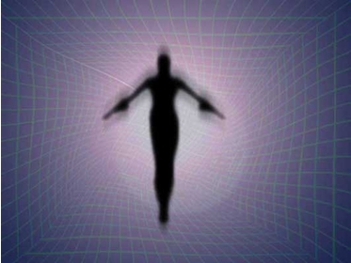
现在让我们讨论宇宙网格在物理上的应用，我们曾经告诉你网格零能量的特性，虽然每个网格细胞都有极大的能量，但是因为极性互相平衡的结果而呈现零能量。但你有计划地破坏它的平衡，你就可以看到它的威力。只要我们知道如何操作它，只要稍微地使它失衡，结果就是巨大的免费能量。由于网格细胞之间没有真正的接触，我们的实验不会导致连锁反应，不会像核子反应那样。所以当我们学会如何操作它们的时候，我们可以捕捉一个，二个，三个，或更多个细胞的能量。
我们可以在地球上任何地方任何时间，或是在外层空间进行这个实验，使用主动性磁铁来进行，小心地产生巨大的磁场，必须是主动的磁力(由能量所产生的磁场，而非自然存在的)，这样的实验在地球历史上曾经发生过，只是当时的人类不了解其原理;现在我们有能力控制这个实验，进而创造持续有用的能量，如无中生有般的神奇。然而，即使只是破坏一个网格细胞的平衡属性也需要极大的能量，当我们了解如何'刺穿'网格细胞的平衡，我们将得到稳定能量流的奖赏，远比你先前输入的能量要多很多，当你创造出你自己的'孔洞'，一个失衡的细胞会促使其它相邻的细胞尝试"喂养"能量到那个缺乏平衡的细胞，好比你把水龙头打开，就有源源不断的水流一般，这听起来像是科幻，但最终这可以是我们星球的能量来源。

九、宇宙能量网格与人体的关系

宇宙网格与人体之间有一连串的磁性共鸣频率，与人体12节似水晶体(crystal line)结构有关。我们称为DNA场，但是我们对DNA的定义有所不同，人体总共有12条DNA，其中有些是磁性的，有些是我们称为灵性的。这些链接包含我们整个生命的编码，DNA就是人体计算机的指令集。我们许多人可能会好奇似水晶体是不是跟水晶有关？这个名字有其象征意义，不过就物理而言的确跟水晶有关，我们知道水晶有特别的功能，它们可以包含能量，因此它们可以保存以能量型态存在的记忆。现在我们即将了解人体这部精密计算机的运作方式。这些似水晶体，围绕着DNA，像是刀鞘套着刀一般，似水晶体包含你生命力量的记忆。包含你累世以来的记忆，称为阿卡西纪录(Akashic record);蕴含你过去，现在的人生合同;你所有经历过的事情，因此这个似水晶体可说是属灵的，它不是指令集，指令都在12条DNA链之中，似水晶体'包裹'着DNA，就好比计算机的记忆核心准备把信息传送给中央处理器，执行指令。似水晶体同时包含人体架构的蓝图。
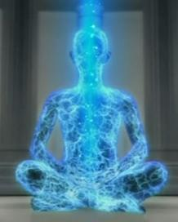
现在我们应该可以理解在12条DNA与12节似水晶体之间有恒常的通讯，目前我们体内并没有保持良好的通讯，在地球人类体内关键的DNA通讯效率低于15%，所以我们的细胞无法有效地医疗自我，及延长寿命。这是被刻意加给人类的限制，调节人体的二元性，使得我们完全忘记了:（1）你是谁;（2）你为什么在这里;（3）你是永恒的;（4）你正处于灵性的考验;（5）你真正隶属的家族。不仅如此，低效率通讯还造成生理上的限制，使得你:（1）忘记如何有效地再生;（2）无法对付常见的地球疾病;（3）寿命大幅缩短。你知道是什么东西产生这些限制的吗？地球的磁性网格系统!
我们的DNA通讯决定我们的灵性层次!当我们能够100%的忆起DNA的编码，将造成瞬间的提升状态，我们将能发挥所有的潜能。多么惊人啊！地球上有些人几乎可以发挥全部的潜能，你知道吗？他们来到这里是为了地球的灵性平衡。有些是我们听过的，我们称为神圣者阿梵达(avatar)，目前只有极少数人类有这样的能量。
现在地球的网格系统已经有所改变，使得人体的DNA沟通效率得以改善。地球上的元素聚集在一起为了滋养生命，地球是个有机体，它知道你是谁。好比地球网格一样，地球是有智慧的。因此地球可以与你互相合作，促成你的开悟。我们的DNA(12条)含有950年寿命的密码，目前有许多部分都失灵了，因为缺乏记忆核心(似水晶体)的信息辅助。地球上一些科学家终于开始使用磁极人工刺激DNA，进行相关的实验，这是迈向身体长寿的第一步。
你知道吗？你体内每一个细胞都有能力自我诊断，它们知道如何与整体共同运作。但目前有许多信息无法有效沟通，我们称为癌症的疾病就趁虚而入。如果我们能透过磁极运作，唤醒这部分的沟通，癌症将无法存在。举例来说，当细胞有充分能力自我诊断时，它会在癌症入侵的时候辨认出自己失去平衡，而停止复制自己，甚至会自杀，遏止症状的蔓延。这是细胞完整的设计，但这些只是完美人类蓝图设计的一小部份。

十、关于地球内部的能量网格

地球内部和外部的能量网格，和地表物质的水晶结构一起作用。这个网格和地球本身有关。来自这个网格的能量从内部发出，在地球的周围形成一个以太网格。网格的作用，与能量波动的提升以及地球的蜕变有关。这个作用也受到来自星象结构的各种启动的协助。这个网格也和双鱼座能量连结着。在过去，它是被用来支撑行星网格的能量，而现在这个网格以及受到提升，开始要蜕变，进入宝瓶座的能量。当我们透过提升意识，开始回过头对着中央大日，能量就没有必要继续保持在这里了。这些能量现在正在蜕变得更偏向宝瓶与阴性振动。这并不表示阳性（能量）正在消失，它只不过表示这两个极性正在整合，回到过去的平衡。
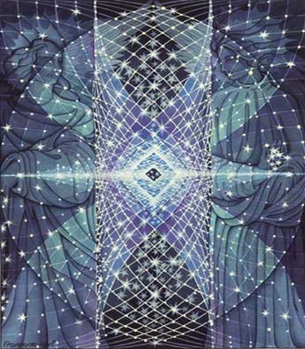
从雷姆利亚，特别是地心桃乐市出来的振动，本身就是一个能量的发射器，因为它位于雪士达山，一个地球上中央大日的具体化身。从银河核心以及银河洒到地球的能量，传到这个星球的网格时，这个星球的最主要、也是第一个入口点就在这座山里。从这里，就在几秒间，那些能量连续传送到网格在星球上的其他主要地点，这些地点通常坐落于山顶上，能量就从那些地点分布到其余的网格。每一个网格都有不同的入口和出口点，而能量就从出口点所对应的地区散播到其他网格，以及其他的星球能量通道。

雷姆利亚意识所形成的网格，也反映在我们每个人身上。当你为了神性目的中更高的焦点而设定意图时，它便和你身体的神圣几何体合而为一。现在的地球上，个人和全球的能量是分离的。虽然两者的意识程度事实上是只有一个，也是相同的，但目前这个时候，这两者还是有所区别的。因为这个区别，每个人才能透过自由抉择而产生振动上的变化。雷姆利亚的高层议会达成这种理解，为的是要在细胞层次上加强这次蜕变的真正次元性，并把它融合进入人类种族的群体意识。

在做这个决定之前，他们认为全球的蜕变可以经由把一连串的能量注入到地球本身而发生，然后再从地球传到我们每个人身上。但是我们做为地球身体里的细胞，每个人都必须深固并组合那些振动，才能共同形成独特的、多样的人类意识。对于每一个个人，DNA基质（或水晶似的网格）将会以稍微不同的方式蜕变。这样做时，它将会保有真正的地球蜕变所需要的整个频谱的振动。然后，当更多更多个人组成的群体完成个别的蜕变，并且能量达到和谐之后，地球的蜕变将在不断提高的振动中发生。

我们的工作是要支撑、并把正在从内部逐渐被带到地表的第四和第五次元更高的能量振动，供应给这个网格。我们在地球内部工作，透过地球自身帮助提高能量。当我们在物质上或细微层面上和地球连结时，你可以感受到那样的能量。我们也会从南北极和其他主要的几个点，释放出增强的能量。我的角色是网格的管理者和建构着，也是能量置入和释放的管理者，因为网格本身的架构现在已经准备好，我的工作是为它做进一步的修改，提高能量流当中的能量。网格一直在不断进化中，这是一个持续进行的工作！

克里昂（Kryon）的工作主要是和网格的磁性能量有关，而我们的工作是和水晶网格有关的。但是这个工作也是不同团体经过长期从事这些能量工作的共同结果，每个团体都对这个网格提供了不同的组成元件。新的网格是由很多不同能量——例如希伯来的神耶洛因（Elohim）、大角星、昂宿星、仙女座，以及金星，甚至是星象能量以及在我们的参考架构里还很难指认出来的星际能量与种族——共同参与所造成的结果。因为我们都是整体的一部分，这个网格目前正在形成一个整体来服务地球和人类。

目前正在联合中的这个网格里，有很多个入口和出口点。就如同在我们所从事的能量工作里，我们每一个人都带来一个独特的部分，合在一起就创造出一个新的、前所未有的效果，这个网格最终会在这个星球的周围创造出一个新的能量平台，来保存和取得正在产生给地球、以及透过地球而产生的极好的能量。这些能量并非只传送一次，而是会持续地形成和保持在地球周围，这是一个不会间断的过程。

另一问题是：你选择做什么来帮助这个过程，以及做为地球的居民，我们选择要如何生活。磁性网格已经转变了，而水晶网格也已重生。现在我们所有的人都在等待下一个重大网格——人类意识网格的诞生。我们正在等待人类在这方面的表现，以便进行更多的工作。在能量和意识的提升上，未来的十年里将会发生很多事。能看到社群合作，表现出对地球的全力支持是很重要的。

本文主要参考资料：
李卡罗为克里昂传递的通灵信息，及奥瑞莉亚与亚当马的通灵资料等

